淺談前牙錯咬
撰文／雙和醫院牙科部主治醫師莊才逸
本文由雙和醫院牙科部提供、牙橋電子報重新編輯

我的孩子需不需要矯正？很多家長因為小朋友換出來的牙齒長的不整齊，在剛發現時就希望牙醫師協助處理，但我們看到牙齒長出時只是有牙冠及部分牙根發育好而已，到牙根發育完成約需2-3年的時間。除非齒列不整的情況非常嚴重，建議家長待適當時機再協助小朋友排列整齊。

但若為前牙錯咬的情況，不論是乳牙或恆牙，則在發現時就建議必須即時介入處理。因為幼童的前牙錯咬會導致上顎骨發育受到抑制，下顎骨不受上顎限制的往前生長，而有「戽斗」的臉型。其次，前牙錯咬會造成上顎門牙因日常咬合而磨損甚至缺角、斷裂，影響門牙外型及美觀。單側錯咬甚至導致日後臉型的歪斜異常。

除非家裡有「戽斗」的遺傳，一般錯咬皆可藉由簡單的矯正裝置恢復正常咬合，建議家中寶貝如有類似情形，可前往牙科檢查，早期發現，早期治療，避免錯咬日益嚴重，得花費更多時間與金錢進行矯治。

下圖為乳牙齒列時期的前牙錯咬，約二至三週後矯治完成後，可見上下顎前牙恢復正常咬合。
矯正前 | 矯正後
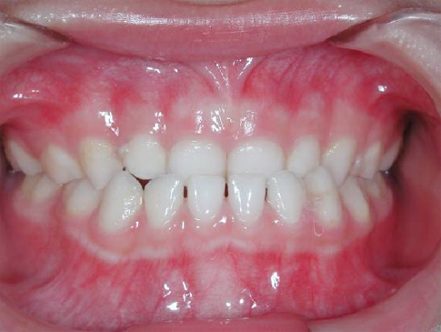 | 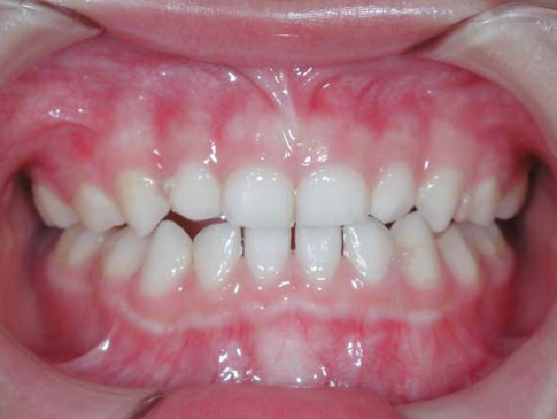

◎作者介紹︰
莊才逸
學歷
台北醫學大學口腔復健醫學研究所碩士
經歷
雙和醫院兒童牙科主治醫師
前長庚醫院兒童牙科主治醫師

